**EB 16 ช่องทางรับร้องเรียน/ร้องทุกข์ของสำนักงานสาธารณสุขอำเภอช้างกลางตามที่กำหนด**

1. ติดต่อด้วยตนเองที่สำนักงานสาธารณสุขอำเภอช้างกลาง เลขที่ 198 ม.10 ตำบลหลักช้าง อำเภอช้างกลาง จังหวัดนครศรีธรรมราช 80250

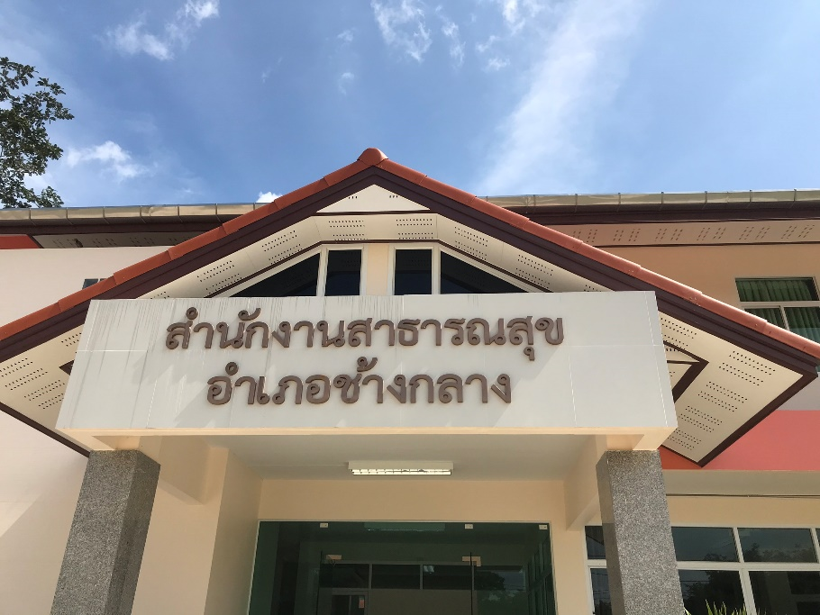

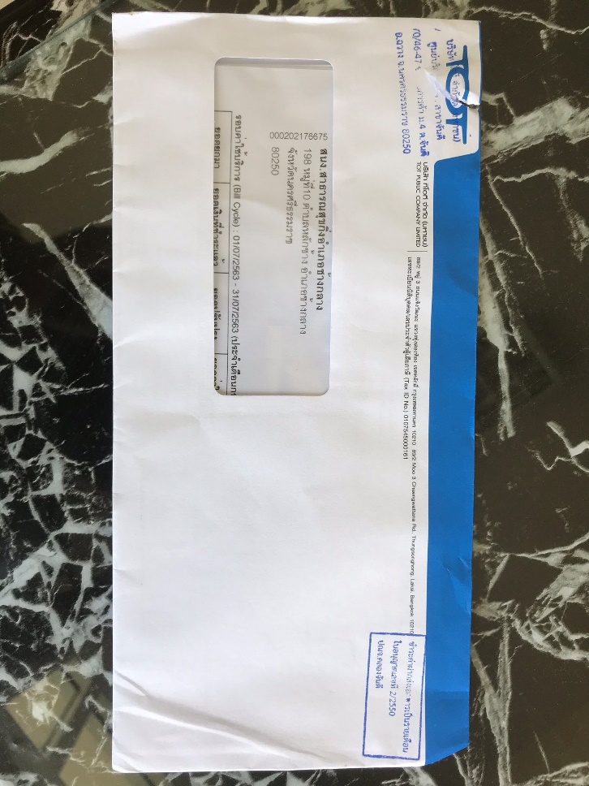2. จดหมายจ่าหน้าซองถึงสำนักงานสาธารณสุขอำเภอช้างกลาง เลขที่ 198 ม.10 ตำบลหลักช้าง อำเภอช้างกลาง จังหวัดนครศรีธรรมราช 80250

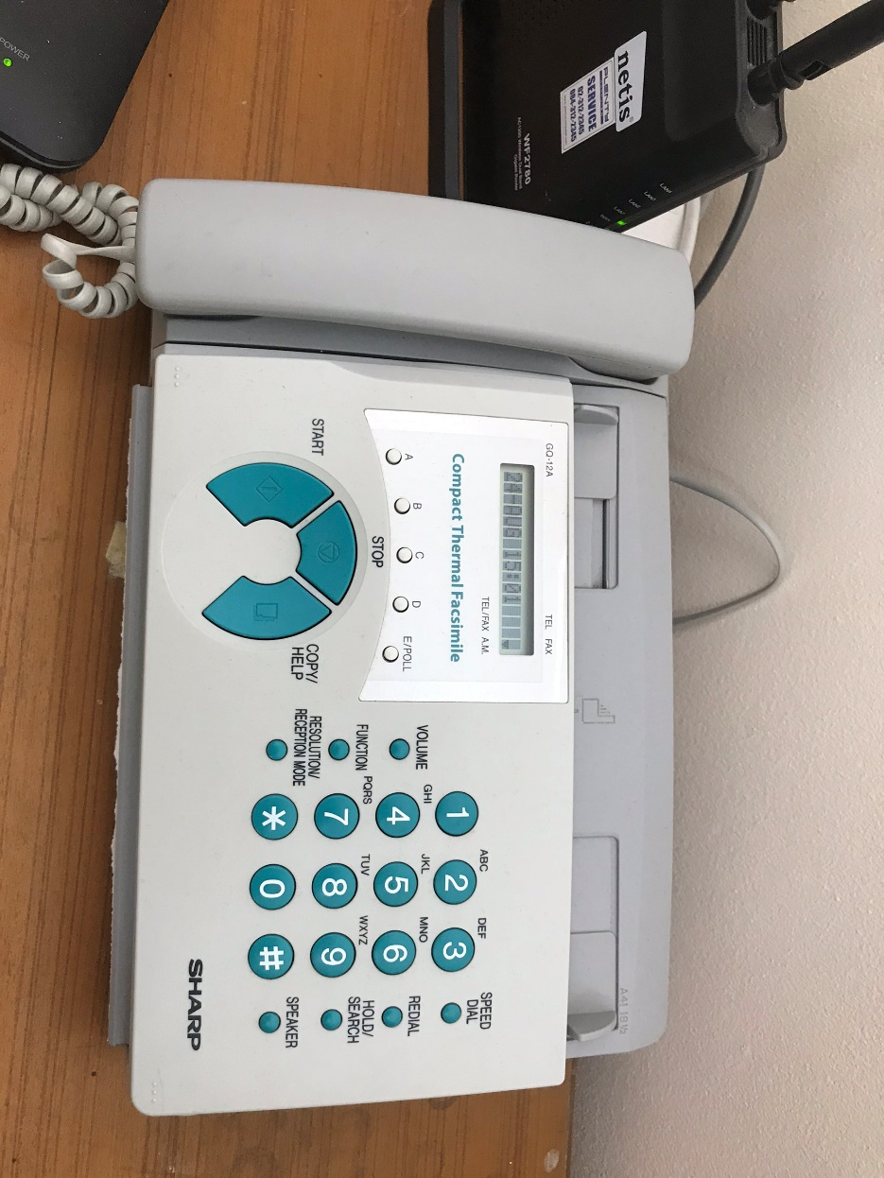

3. ทางโทรศัพท์ สำนักงานสาธารณสุขอำเภอช้างกลาง : 0 7544 5724 และ 0 7544 5723

4. ทางเว็บไซด์สำนักงาน http://www.ssochangklang.go.th/default.asp?ogan=1

